新 书 推 荐

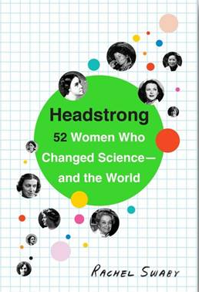
中文书名：《勇往直前：改变科学和世界的五十二位女性》
英文书名：HEADSTRONG: 52 Women Who Changed Science and the World
作 者： Rachel Swaby
出 版 社：Crown
代理公司：ANA
页 数：272 页
出版时间：2015年 4月
代理地区：中国大陆、台湾
审读资料：电子稿
类 型：传记回忆录

内容简介：

五十二位最杰出的女科学家传记，见解深刻，鼓舞人心。
2013年3月，《纽约时报》发表了伊玛·布里尔的讣告。讣告开头说：“她的沙拉酱牛肉平淡无奇。她跟着丈夫的工作走，离职八年期间养了三个孩子。”读者直到第二段才发现，《纽约时报》为什么要用几百字报道她的生活。布里尔是杰出的火箭科学家，发明了推动系统，将通信卫星保持在轨道上，不久前获得了国家技术和革新奖。讣告和随后的抗议暴露了真实情况：科学界的女性不像男性同侪那样受人尊重，而且科学、技术、工程、医学领域的女性仍然寥寥无几。部分原因是：她们缺少帮助发展的关键性鼓励和支持。

今天，女科学家的典范是谁呢？《勇往直前》对此做出了有力和愉快的答覆。从诺贝尔奖得主到重要革新家。以及知名度较小，然而非常重要，影响今天日常生活的科学家。这些引人入胜的传记跨越了数百年时间，记录了勇敢创新的思想家，显示了传主的思想如何发展，从她们涉猎科学的第一刻，历览她们最著名的研究和发现。最后，作者向五十二人献上她们应得的注意和尊重----目的是鼓励新一代少女，接替她们的衣钵，穿上实验服。

作者简介：

蕾切尔·斯韦比（Rachel Swaby）是自由撰稿人和科学记者。她的作品发表在New Yorker、Wired、 O、The Oprah Magazine）、Afar、Pacific Standard、Outside和其他杂志。她是Longshot 杂志的资深编辑、The Connective 杂志总编、Wired前研究编辑、Pop-Up 前主持人。
她住在布鲁克林。. www.rachelswaby.com

谢谢您的阅读！
请将反馈信息发至：夏蕊（Susan Xia）
安德鲁·纳伯格联合国际有限公司北京代表处
北京市海淀区中关村大街甲59号中国人民大学文化大厦1705室
邮编：100872
电话：010-82504406
传真：010-82504200
Email：susan@nurnberg.com.cn
网址：http://www.nurnberg.com.cn
微博：http://weibo.com/nurnberg
豆瓣小站：http://site.douban.com/110577/

